Міністерство освіти і науки України
Національний університет «Львівська політехніка»
Кафедра АСУ

Звіт
До лабароторної роботи №2
з дисципліни:
« Інструментальні засоби проектування програмних систем»

Виконав:
ст. групи ІУСм -11
Скиба Ростислав
Перевірив:
Ковальчук А.М

Львів 2016

Лабораторна робота № 2
Назва: Перевантаження методів класу і операцій.
Мета : Ознайомлення зі змістом поняття 'перевантаження' в
С++ та використання 'friend-функцій'.
Теоретичні відомості:
2.1. Перевантаження методів
Методи класів, так як і звичайні функції С++, можна перевантажувати. Перевантаження функцій означає, що в поточній області дії одне і теж ім'я можуть використовувати декілька функцій. Компілятор вибирає потрібну функцію, враховуючи кількість і тип аргументів, використаних при її викликові.
В приведеному прикладі значення кута передається методам класу в двох форматах: як числа типу double або у вигляді строки. За допомогою перевантаження методів можна опрацьовувати обидва ці типи.
2. Перевантаження операцій.
Ідея переванетаженя операцій полягає в тому, що одна і та ж операція використовується з різними типами даних, подібно до того як, наприклад, "+" може використовуватися для знаходження суми чисел типів int, float, double.
В С++ можна перевантажувати наступн· операції:
+  *=  >=  &=  delete | -  /=  ++  = | *  <<  −− | /  >>  %  = | =  >>=  &  && | <  <<=  %= | >  ==  !  [] | +=  !=  |  () | −=  <=  ~  new

Основне обмеження полягає в тому, що синтаксис і пріорітет операції не можуть змінитися в порівнянні з початковим визначенням. Другий момент - перевантаження операції можливе тільки в області дії того класу, в якому ця операція виконується.

Синтаксис перевантаження операцій.
Для перевантаження операції використовується ключове слово оperator, за яким пишеться сама операція:
тип operator операція (список параметрів);
Наприклад:
angle_value operator + (angle_arg);
Тут angle_value - назва типу класу, за ним ключове слово operator, символ самої операції (+) і параметр, який передається перевантаженій операції.

Завдання
Вибрати два завдання з номерами: n₁ = порядковому номеру студента в групі, n₂ = ⏐N + 2 - 2n₁⏐, де N - число студентів в групі.
n1= 17;
n2 = |21+2-2*17|=11;

17. Задана послідовність з n нерівних між собою чисел. Додавання визна
чається як сума чисел цієї послідовності, розміщених між максимальним
і мінімальним числами ( в суму включати ці два числа).

11. Множення двох натуральних чисел визначається як їх найбільший
спільний дільник.

Код програми

$(document).ready(function() {
$('.btn').click(function (){
var res = [];
res = ($('#usr').val());
res = (res.split(" ").map(Number));
var max,
min,
sum = 0;
max = Math.max.apply(Math,res);
min = Math.min.apply(Math,res);
console.log(max + " " + min);
var indexMax = res.indexOf(max);
var indexMin = res.indexOf(min);
var i = indexMin;
if (indexMin<indexMax) {
for (i=indexMin; i<=indexMax; i++)
{
sum+=res[i];

}
}else {
for (i=indexMax; i<=indexMin; i++)
{
sum+=res[i];

}
}
$('#result').text(sum);
});
$('#task').click( function () {
ch1=prompt("Введіть перше число", 15);
if (ch1.replace (/\d/g, '').length) {
alert ('Неправильний ввід');
}
ch2=prompt("Введіть друге число", 30);
if (ch2.replace (/\d/g, '').length) {
alert ('Неправильний ввід');
}
overloaded = function (ch1, ch2) {
var k = 0;
var mini
if(ch1>ch2){
mini=ch2;
} else {
mini=ch1;
}

for (var i = mini; i <= mini; i--) {
if (ch2 % i == 0 && ch1 % i == 0) {
alert("Найбільший спільний дільник = " + i);
k++;
break;
}
}
// if(k==0){
// alert("Існує єдиний найменший спільний дільник - " + 1)
// }
};
overloaded(ch1,ch2);
overloaded(ch1 * ch2);

})
});

Результати виконання

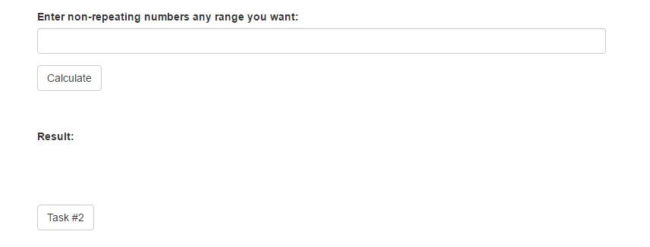
Рис.1

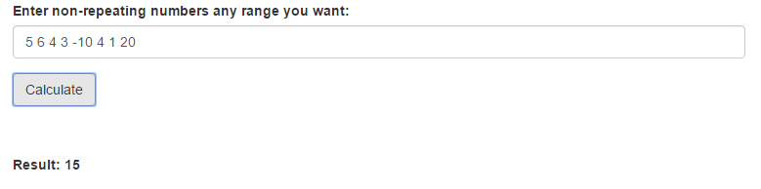
Рис.2

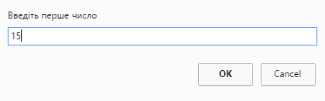
Рис.3

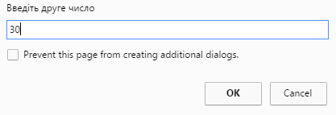
Рис.4
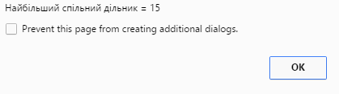
Рис.5
Висновок: В цій лабораторній роботі я виконав перезавантаження операцій та методів в середовищі Sublime Text 3, зокрема перезавантажив метод множення двох чисел.

